Лицей Академии Яндекса

Детский технопарк «Кванториум»

Проект по pygame по теме:

**Alien Crumbs**

Проект разработал:

Гуслев Михаил Алексеевич,

Великий Новгород

2025

# Содержание

Содержание 2

Цели 3

Описание реализации 4

Задачи 4

Схема проекта 4

Используемые библиотеки 4

Реализуемые технологии 4

Реализация проекта 4

Скриншоты выполненного проекта 5

Тестирование игры 8

Заключение 9

# Цели

• Сделать интересную игру для хорошего времяпрепровождения

• Изучить новые технологии

# Описание реализации

## Задачи

Задачи которые нужно выполнить:

• Написать код игры

• Поиск спрайтов и изображений для более интересного геймплея

• Создание .exe файла и установщика для более удобного запуска игры

• Представить игру публике

## Схема проекта

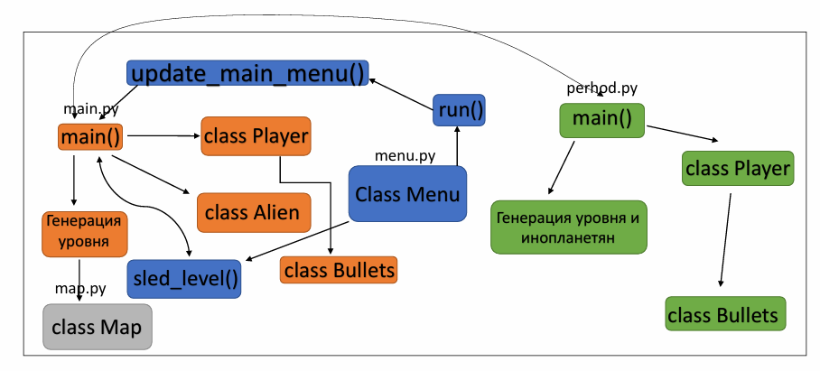

## Используемые библиотеки

Pygame версии 2.6.1

## Реализуемые технологии

Несколько текстовых файлов уровней, таблица stats.csv где хранится статистика об рекордах.

## Реализация проекта

После того как я придумал идею, я приступил к выполнению задачи. Сначала, я написал код для основной игры, где персонаж управляется с кнопок: w, a, s, d и стреляет с ЛКМ. Возникли некоторые трудности при разработке управления, от чего мне пришлось отказаться от первоначальной идеи управления персонажем. Затем, я написал код для перехода между уровнями, персонаж управляется с кнопок: a, d и стреляет с ЛКМ. Позже я написал меню, чтобы всё красиво выглядело.

## Скриншоты выполненного проекта

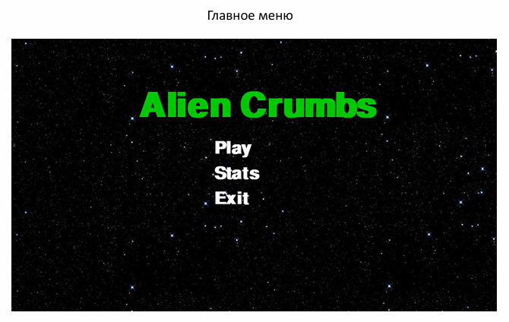

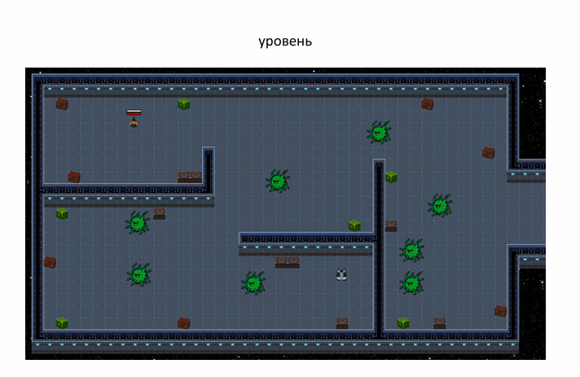

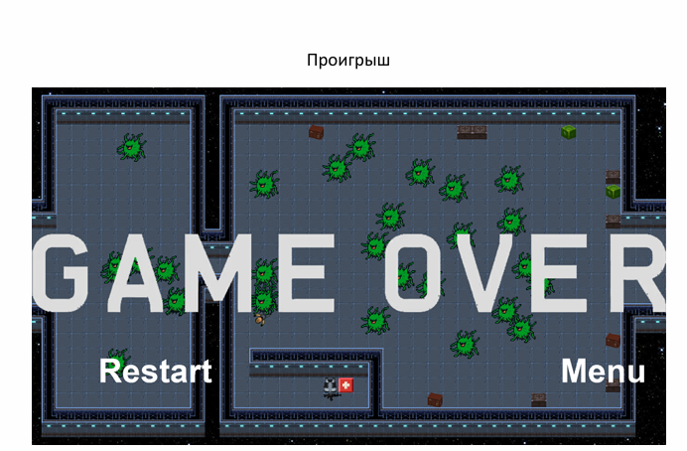

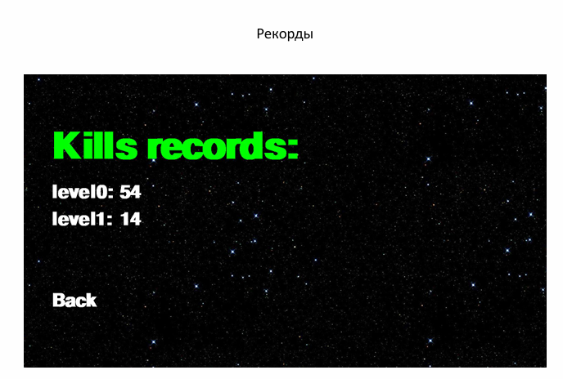

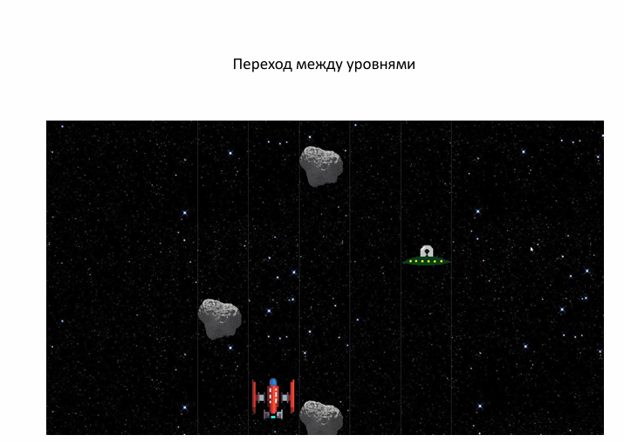

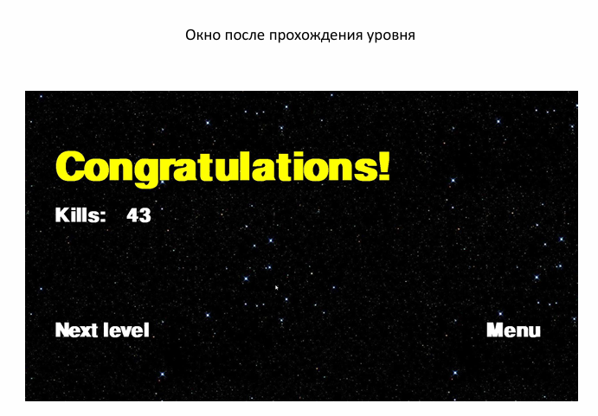

## Тестирование игры

Игру тестировал по ходу разработки и выявил много багов. Все они были исправлены. Также игру тестировал мой Папа и друг. Они остались довольны конечным результатом.

# Заключение

Изначальная задумка моей игры не удалась, но получился не менее захватывающий проект, который подарил мне много опыта. Я доволен своей работой.